ПРОЕКТНАЯ ДЕЯТЕЛЬНОСТЬ КАК СРЕДСТВО ПОДГОТОВКИ ДЕТЕЙ СТАРШЕГО ДОШКОЛЬНОГО ВОЗРАСТА К ОБУЧЕНИЮ ГРАМОТЕ
Монакова Е.В., учитель – логопед, высшая квалификационная категория
Муниципальное автономное дошкольное образовательное учреждение
детский сад комбинированного вида № 308 «Жемчужинка»
Современная школа предполагает высокий темп освоения букварного периода при обучении школьников чтению. В связи с этим, возникает необходимость более глубокого, при подготовке дошкольников к обучению грамоте, «проживания» добукварного периода.
Каждый год, делая новый набор детей на логопункт, я придумываю, как лучше, интереснее и быстрее подготовить детей к освоению письменной речи.
Мною были разработаны и использованы в педагогической деятельности коррекционной направленности разнообразные приемы и проекты, которые помогают дошкольникам эффективнее усваивать графический образ буквы.
Проект «Оживи букву» пользовался успехом многие годы. Родители вместе с ребенком «оживляли» букву, то есть рисовали в образе какого-либо предмета (объекта) и придумывали стихотворение на заданную букву. Например, буква «О» в зоопарке, «Т» - пригласила гостей, «А» - художник рисует акварелью и так далее. Затем для изучения и закрепления образа буквы я использовала различные материалы, которыми «выкладывались» буквы: цепочка, пластилин, веревочка, камушки и крышечки из-под детского питания. Важно, что при выкладывании буквы, обязательно учитывалась фонетическая характеристика звука, который обозначался изучаемой буквой в каждом слове.
Проект «Азбука». Родители совместно с детьми изготавливали набор букв - гласные красные и согласные - синие и зеленые, а на занятиях мы использовали их, выкладывали слоги, слова, предложения.
Проект «Учим буквы вместе». Этот прием в изучении образа буквы, развитии фонематического восприятия я тоже использовала успешно несколько лет. Родителям вместе с ребенком необходимо были найти и вырезать, либо нарисовать, картинки и приклеить в тетрадь с определенным звуком в начале, в середине и в конце слова. Кроме того, детям предлагалось совместно с родителями придумать 5 слов с определенным звуком и зафиксировать их в виде рисунков, которые затем были представлены и обсуждались на логопедическом занятии в форме игры «Определи место звука».
Проект «Сложи букву». В этом учебном году я начала его реализовывать. Цель этой работы является формирование интереса к изучению букв русского языка у детей старшего дошкольного возраста. Родителям вместе с детьми предлагается найти картинки на заданный звук или звуки (твердый, мягкий), вырезать и принести их на логопедическое занятие. Я подготавливаю картинки для дальнейшей игровой деятельности (ламинирую).
Варианты игры.
- С гласными звуками и буквами.
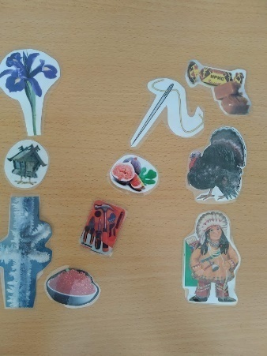
  - Педагог раздает участникам игры по определенному количеству картинок (7-10 штук), предлагает детям выложить на столе из картинок букву, затем дети по очереди называют только одну картинку, выкладывая ее на середину стола. И остальные дети при совпадении слова, тоже выкладывают картинки из своей буквы. Игра проводится до тех пор, пока не останется картинок у каждого ребенка. Таким образом, игра помогает пополнять словарный запас, совершенствовать речевое внимание, развивает вербальную память.
  - Педагог раздает участникам игры по определенному количеству картинок (7-10 штук), предлагает детям выложить букву на столе. А затем предлагается найти сначала длинные слова с 3 и более слогами (аквариум, астроном, учитель, изгородь, изморозь и т.д.). Игроки по очереди называют картинки, выкладывая их на середину стола. Затем слова с 2 слогами и наконец с одним слогом. Игра позволяет формировать у детей навык деления слова на слога, фонематический слух.
  - Педагог показывает букву (из проекта «Азбука»), а детям необходимо найти картинку на заданный звук. Картинки лежат на середине стола. В одной игре используется пара гласных букв и соответственно картинки только на эти звуки. Игра позволяет детям лучше различать гласные А и У, О и И, И и У, А и О, формирует фонематический слух.
- С согласными звуками и буквами.
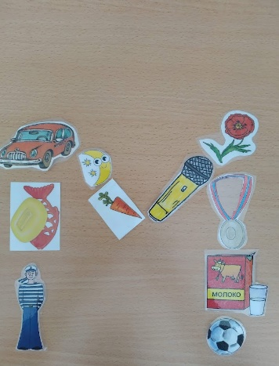
  - Педагог раздает участникам игры по определенному количеству картинок (6-10 штук), предлагает детям выложить букву. Правила те же, что и в первом варианте (1.1.), дети «ходят» по очереди, но сначала выкладывают из своей буквы картинки на твердый согласный звук, а затем на мягкий согласный звук.Игра направлена на развитие фонематического слуха, совершенствование дифференциации характеристик звука, развитие вербальной памяти, звукобуквенного анализа и активного расширения словарного запаса, например такими словами; норка, нерпа, нутрия, налим, нарцисс, мантия, мусс, сирень, стелька и многие другие.
  - Педагог показывает картинку на согласный твердый или согласный мягкий звук, а детям необходимо показать букву (проект «Азбука»). Используется два согласных: М и Н, С и Л, К и Л и другие.Игра направлена на развитие фонематического слуха, совершенствование дифференциации характеристик звука, развитие вербальной памяти, звукобуквенного анализа.
- С гласными и согласными вместе.
  - Игра «Составь ребус».
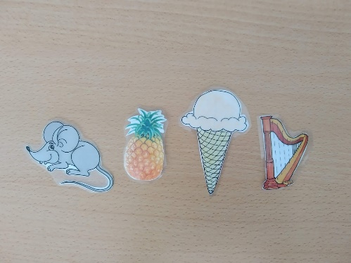 Педагог пишет слово на доске, а детям предлагает выложить слово из картинок, где буква будет первый звук каждого слова. Сначала дети выкладывают простые слова; мак, мама, мука. Далее слова более сложной слоговой структуры; мышка, шапка, и т.д. У детей формируется звукобуквенный анализ и синтез.
  - Игра «Реши ребус».
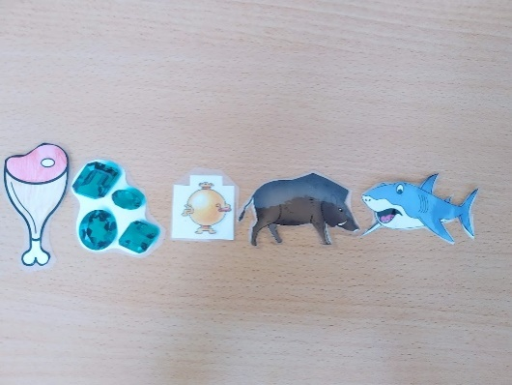 Педагог сам выкладывает слово из картинок, где первый звук является буквой в слове, а детям необходимо решить ребус, разгадать слово. Слова составляются только из изученных детьми букв. Таким образом, проделанная работа эффективно влияет на умение и формирование слышать каждый отдельный звук в слове, четко отделять его от рядом стоящего, знать из каких звуков состоит слово, то есть умение анализировать звуковой состав слова, является важнейшей предпосылкой для правильного обучения грамоте.
Реализация данного проекта должна привести к формированию у детей с общим недоразвитием речи способности к различению и дифференциации фонем родного языка; должна способствовать формированию навыка дифференциации сходных по звучанию фонем, привести к овладению детьми навыка звукобуквенного анализа и синтеза; овладению и закреплению графического образа буквы; развитию всех сторон речи.

